Instrukcja dla Operatorów JO do aplikacji świadczeń socjalnych

Spis treści
1 Logowanie do systemu 4
2 Profil użytkownika 5
3 Lista procedur 5
4 Moje wnioski 6
5 Wnioski oczekujące na dostarczenie 6
6 Odblokowanie wniosku do edytowania – przed dostarczeniem 7
7 Oznaczenie wniosku jako dostarczony – wniosek wygenerowany z systemu i złożony w postaci elektronicznej lub papierowej. 10
8 Wprowadzenie wniosku dostarczonego papierowo, który nie został uzupełniony za pomocą systemu. 12
9 Wprowadzenie do systemu wniosku, którego wnioskodawcą jest Dyrektor Szkoły……………………………………………………………………………………………… 16
10 Odblokowanie wniosku do skorygowania – wnioski dostarczone. 17
11 Zatwierdzanie złożonych wniosków. 19
12 Przekazywanie paczki wniosków do OW. 21
13 Pobieranie decyzji/pism z zakładki dokumentacja. 24
14 Dodawanie przypomnienia 26

Witamy użytkowników aplikacji Stypendia.
Instruktaż realizowany jest w ramach projektu „Opracowanie i wdrożenie zintegrowanego systemu informatycznego dla jednostek oświatowych miasta Lublin” dofinansowanego ze środków Europejskiego Funduszu Rozwoju Regionalnego w ramach Regionalnego Programu Operacyjnego Województwa Lubelskiego na lata 2014-2020.

Mamy nadzieję, że uczestnicy zostaną zachęceni do korzystania z technologii informacyjno-komunikacyjnej na co dzień, nie tylko w pracy zawodowej.

Logowanie do systemu

System obsługi procedury stypendiów i zasiłków szkolnych znajduje się pod adresem www.stypendia.edu.lublin.eu
System przeznaczony jest do obsługi procedury stypendiów i zasiłków szkolnych dla uczniów zamieszkujących na terenie Miasta Lublin.
Po przejściu do aplikacji, widoczna jest ścieżka logowania przez
ZINTEGROWANY SYSTEM OŚWIATY DLA JEDNOSTEK OŚWIATOWYCH MIASTA LUBLIN
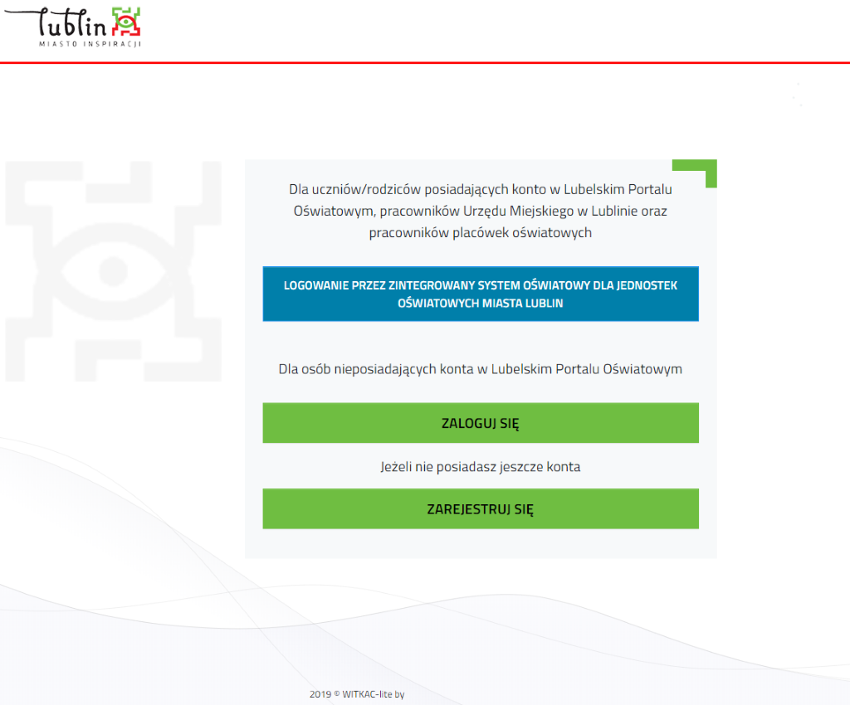

System przekieruje do panelu logowania SSO, z którego mogą skorzystać pracownicy JO prowadzonych przez Miasto Lublin (Logowanie analogicznie jak do UONET+, dziennik, sekretariat itp.).

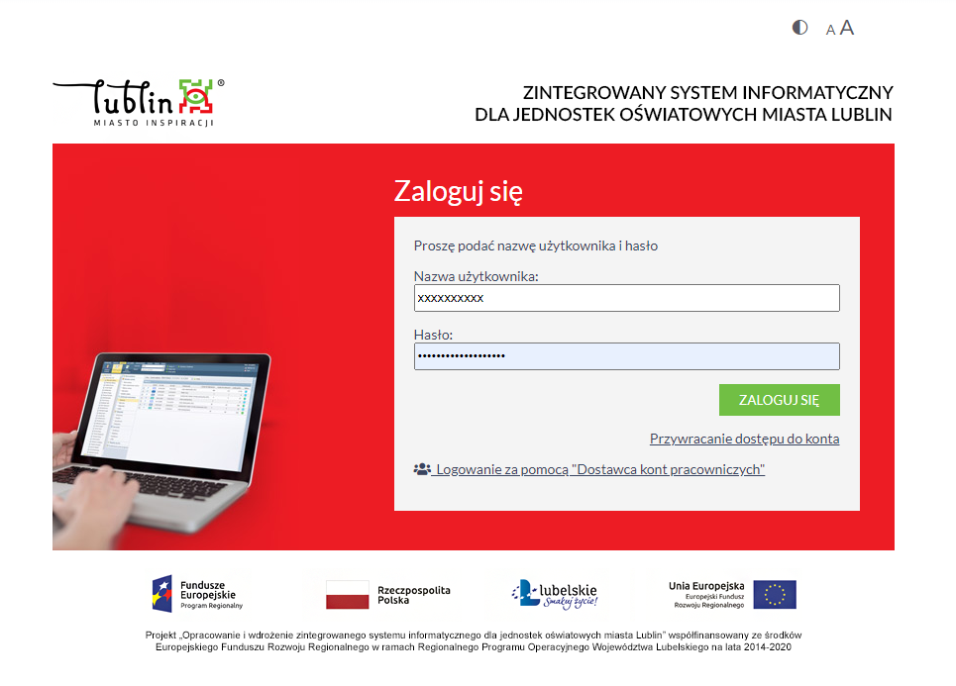

Profil użytkownika
Zawiera informacje na temat zalogowanego użytkownika, jego imię i nazwisko, oraz adres e-mail połączony z kontem.
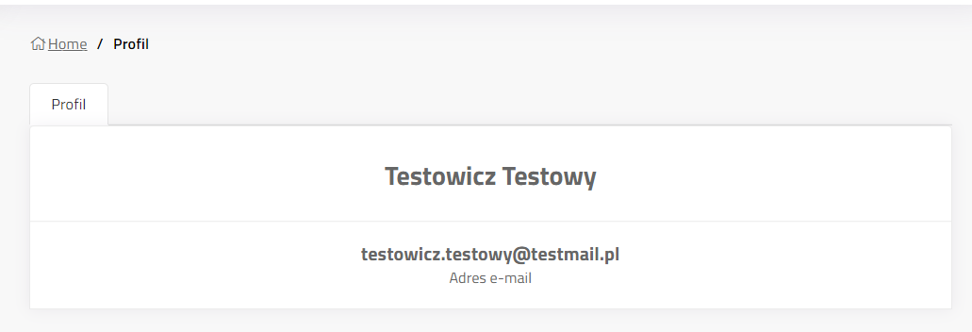

Lista procedur
Lista procedur, do których ma dostęp zalogowany użytkownik. Lista zawiera także procedury z poprzednich okresów. Opis procedury na menu z lewej strony, to linki do aktualnie trwających naborów wniosków.
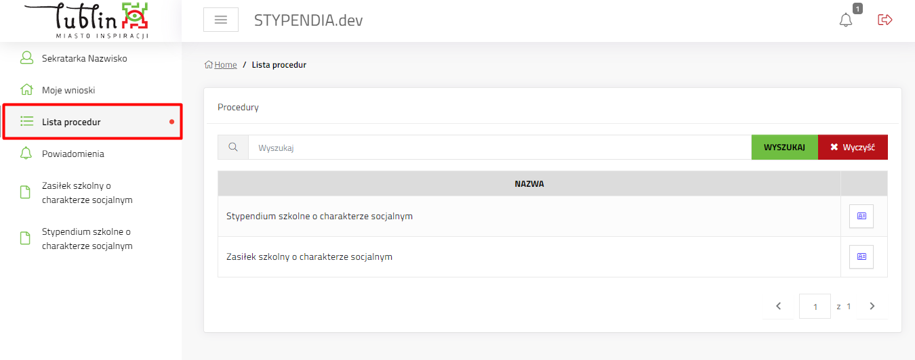

Moje wnioski
Lista wszystkich wniosków, które zostały utworzone w systemie z konta zalogowanego użytkownika, np. wniosek dyrektora o przyznanie stypendium/zasiłku dla ucznia, który został utworzony z konta danego pracownika szkoły lub wprowadzony wniosek do systemu przez pracownika szkoły, gdy wnioskodawca dostarczył do szkoły ręcznie wypełniony formularz.
Aby przejść do jednego z wniosków należy kliknąć tytuł wniosku lub przycisk szczegóły.

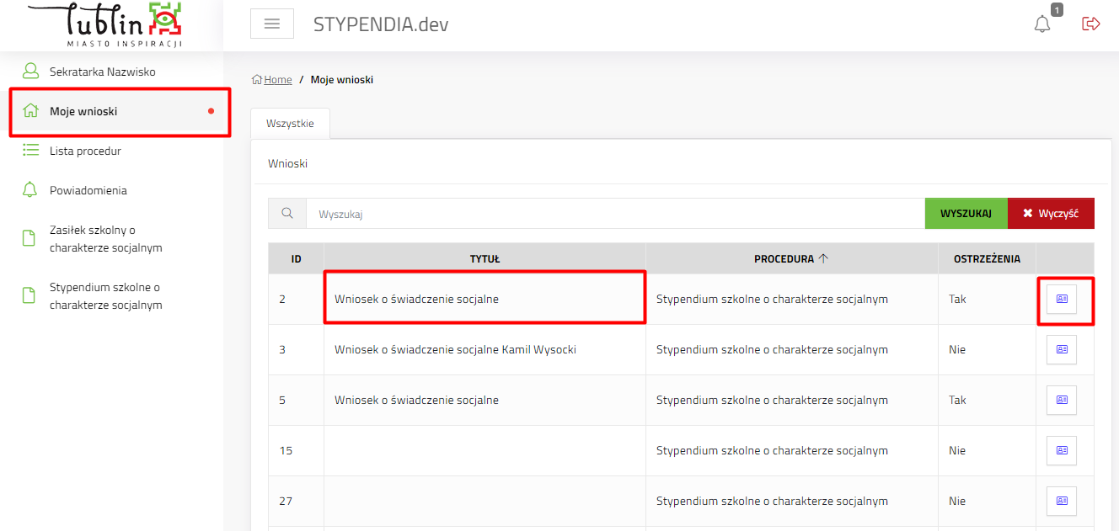
Wnioski widoczne powyżej zaznaczone mogą być trzema kolorami: biały – oznacza, że wniosek jest poprawny, żółty – wniosek wymaga uzupełnienia, poprawy, czerwony – wniosek nie spełnia wymogów ustawowych i kwalifikuje się do wydania decyzji odmownej.

Wnioski oczekujące na dostarczenie
Wnioskodawca może dostarczyć do JO wniosek w trzech wersjach:
- W postaci papierowej po wygenerowaniu i zapisaniu wniosku w systemie Stypendia.
- W postaci elektronicznej na ESP JO po wygenerowaniu i zapisaniu wniosku w systemie Stypendia (dla wnioskodawców dysponujących podpisem elektronicznym).
- W postaci papierowej, wypełniony ręcznie. Wniosek ten nie będzie możliwy do odnalezienia w systemie. Pracownik JO będzie musiał przenieść dane z wniosku do systemu Stypendia.
W każdym z powyższych przypadków wniosek musi zostać obsłużony zgodnie z instrukcją kancelaryjną i umieszczony w MDOK JO.
W przypadku wariantu 1 i 2 wniosków należy szukać w zakładce Nabór > Oczekujące na dostarczenie>procedury Stypendia lub Zasiłki.

Odblokowanie wniosku do edytowania – przed dostarczeniem
Z momentem kliknięcia „Chcę wydrukować wniosek i złożyć w postaci papierowej” lub „Chcę złożyć wniosek w postaci elektronicznej” i potwierdzenia, wnioskodawca traci możliwość wprowadzenia zmiany we wniosku. Jedynym rozwiązaniem, które pozwala na zmianę danych w już zapisanym wniosku jest zgłoszenie się do JO, do której ma trafić wniosek.
Możliwość wprowadzania poprawek ma tylko pracownik szkoły, do której składany jest wniosek.
Wnioski z brakami formalnymi, w celu ich łatwiejszej identyfikacji, podświetlają się na liście kolorem żółtym.

Aby dokonać korekty danych we wniosku o statusie „Oczekujący na dostarczenie” należy:

1. Wybrać procedurę.
2. Kliknąć zakładkę „Nabór”
3. Kliknąć „Oczekujące na dostarczenie”

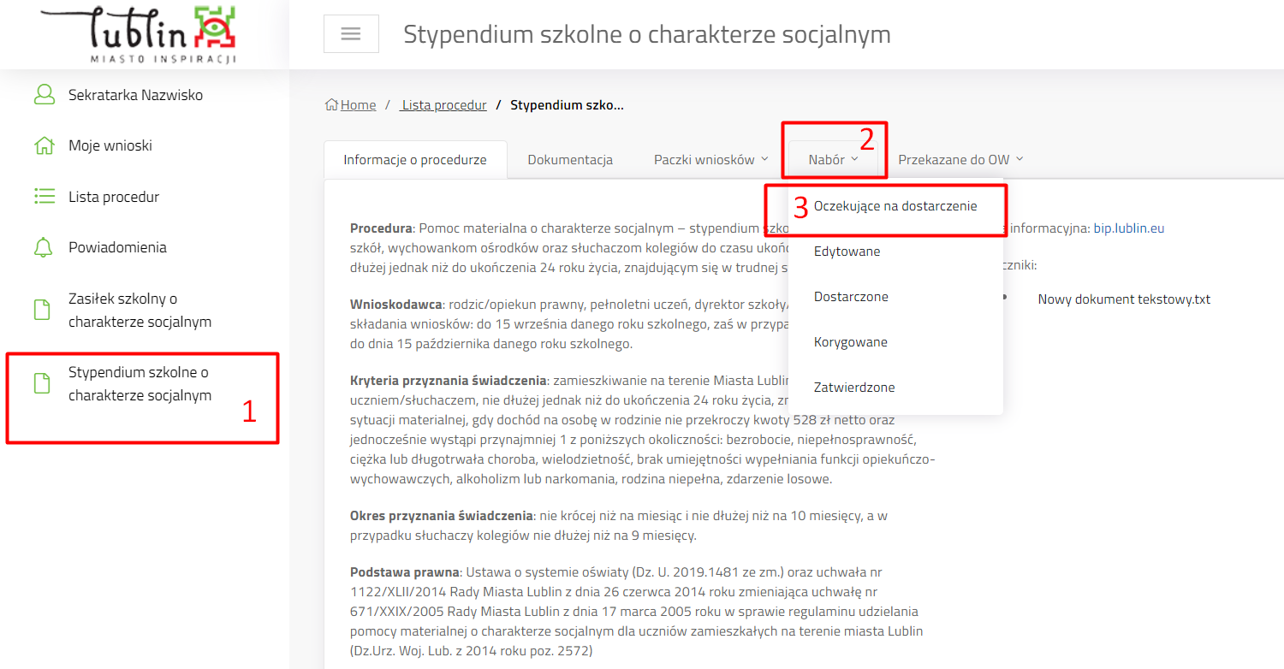
4. Kliknąć przycisk „Szczegóły” przy wniosku.

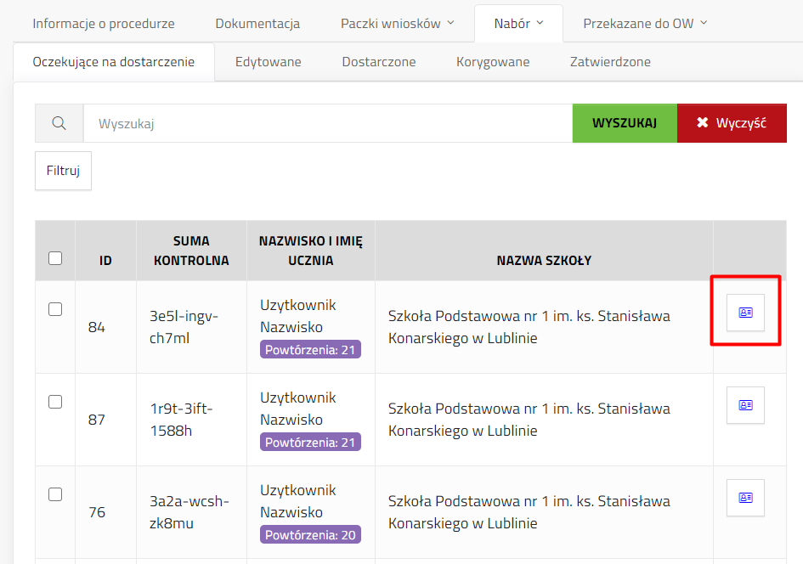

5. Kliknąć „Odblokuj do edycji” na Szczegółach wniosku.
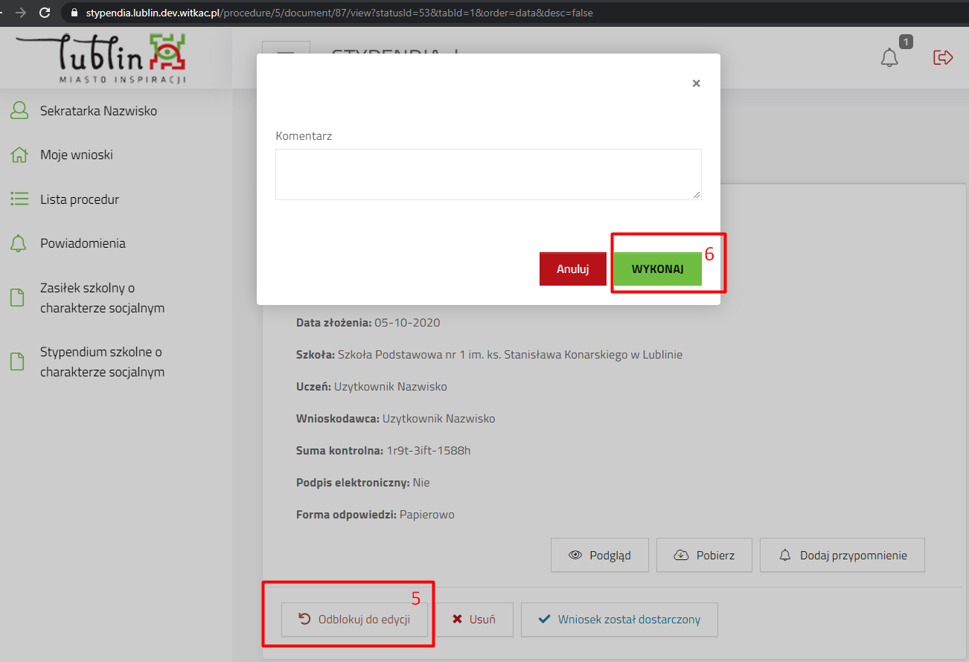

6. Potwierdzić akcję odblokowania klikając „Wykonaj” (możliwe jest wprowadzenie komentarza do odblokowania).
7. Kliknąć „Edytuj”, aby przejść do edycji wniosku.
8. Po zakończeniu poprawy wniosku kliknąć „Zakończ edycję”.

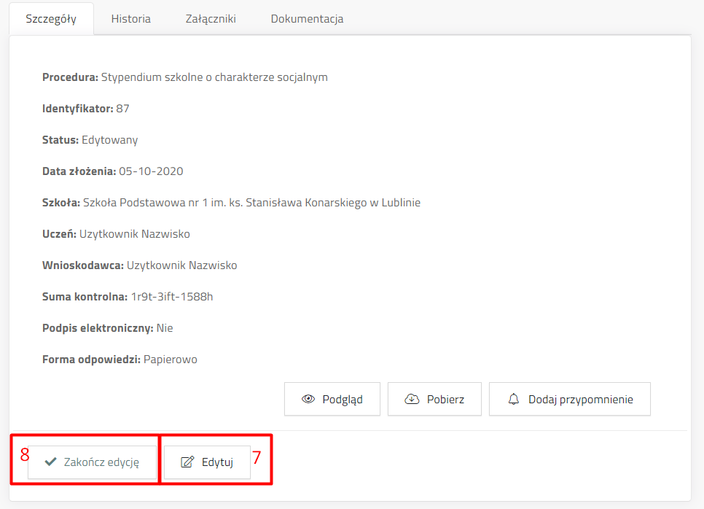
9. W oknie potwierdzającym kliknąć „Wykonaj”.

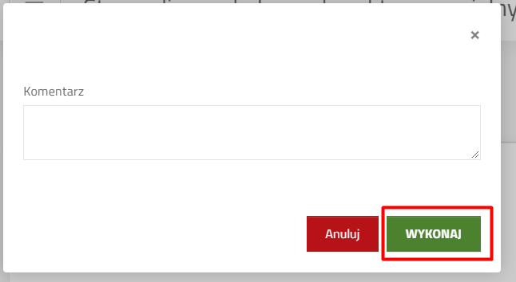
W przypadku dokonywania edycji i uzupełnienia wniosku, wnioskodawca powinien złożyć oświadczenie dotyczące zakresu wprowadzanych zmian. Oświadczenie w postaci elektronicznej należy dołączyć jako załącznik w aplikacji STYPENDIA, zaś w papierowej należy dołączyć do wniosku, który zostanie zarejestrowany w MDOKJO.

Oznaczenie wniosku jako dostarczony – wniosek wygenerowany z systemu i złożony w postaci elektronicznej lub papierowej.
Po otrzymaniu wniosku od wnioskodawcy, czy to w postaci papierowej czy elektronicznej za pośrednictwem ePUAP, należy w systemie MDOKJO umieścić otrzymany dokument. Numer UID dokumentu z MDOKJO służy do powiązania dostarczonego dokumentu z danymi w systemie Stypendia.

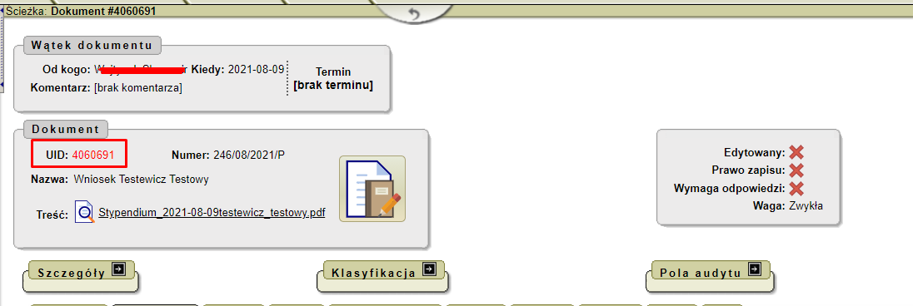

Aby powiązać dokument w MDOK JO z danymi w systemie Stypendia należy:
1. Wybrać procedurę.
2. Kliknąć zakładkę „Nabór”
3. Kliknąć „Oczekujące na dostarczenie”

4. Kliknąć przycisk „Szczegóły” przy wniosku.

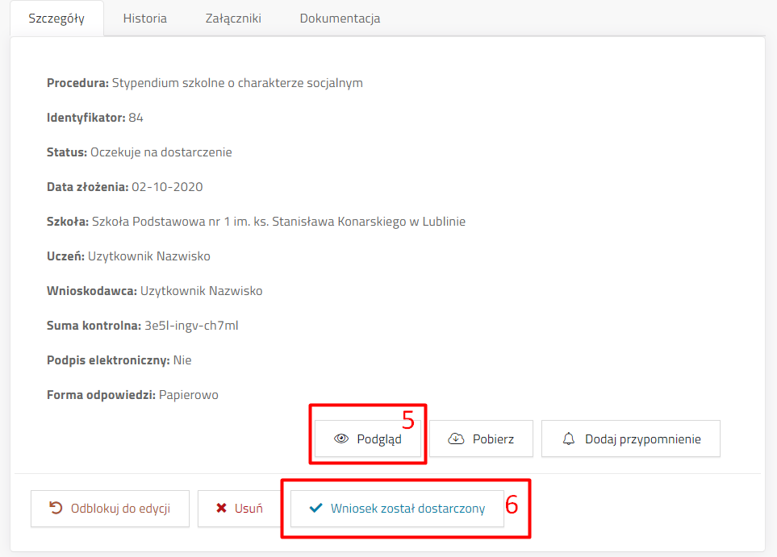
5. Kliknąć podgląd w celu sprawdzenia zapisanej w systemie wersji elektronicznej wniosku z dostarczoną do szkoły w postaci papierowej. Po sprawdzeniu kliknąć „Zamknij”.

6. Kliknąć „Wniosek został dostarczony”

7. Wprowadzić UID dokumentu MDOK wniosku. System zaczyta z systemu MDOK JO nazwę, datę złożenia oraz numer dokumentu MDOK. Następnie, po sprawdzeniu wniosku i ewentualnej jego edycji oraz uzupełnieniu w przypadku braków formalnych, należy zaznaczyć wstępną weryfikację wniosku – zaznaczyć czy wniosek jest kompletny, zawiera podpis, zawiera załącznik. Wszystkie pola są wymagane, aby pomyślnie zakończyć proces powiązania danych w aplikacji Stypendia z dokumentem w MDOK. Akcję kończy kliknięcie „Wykonaj”.

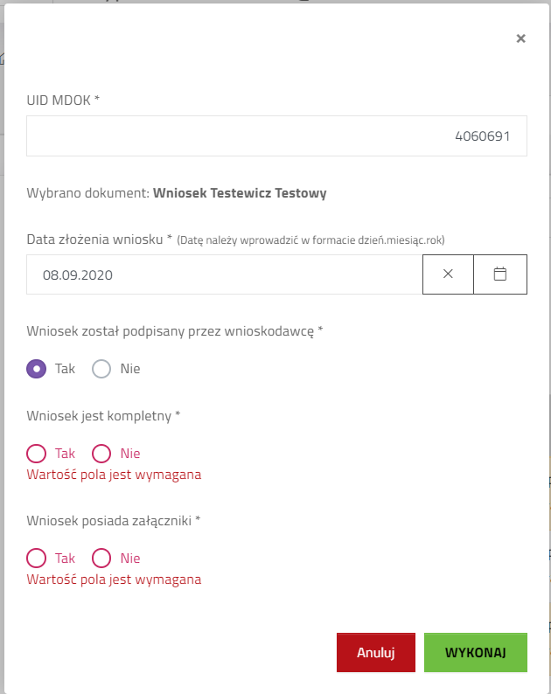

Wprowadzenie wniosku dostarczonego papierowo, który nie został uzupełniony za pomocą systemu.

Wniosek papierowy, który został uzupełniony ręcznie na wydrukowanym wzorze, należy umieścić w systemie MDOK JO zgodnie z instrukcją kancelaryjną. Numer UID dokumentu z MDOK posłuży do powiązania dostarczonego dokumentu z danymi w systemie Stypendia.

W powyższej sytuacji w systemie Stypendia nie ma jeszcze danych z wniosku. Zadaniem Pracownika JO jest dodanie wniosku w systemie, uzupełnienie danych zgodnie z dostarczonym wnioskiem i powiązanie ich poprzez przycisk „Złóż wypełniony ręcznie”.
1. Przejść do zakładki „Informacje o procedurze” i kliknąć „Dodaj wniosek”.

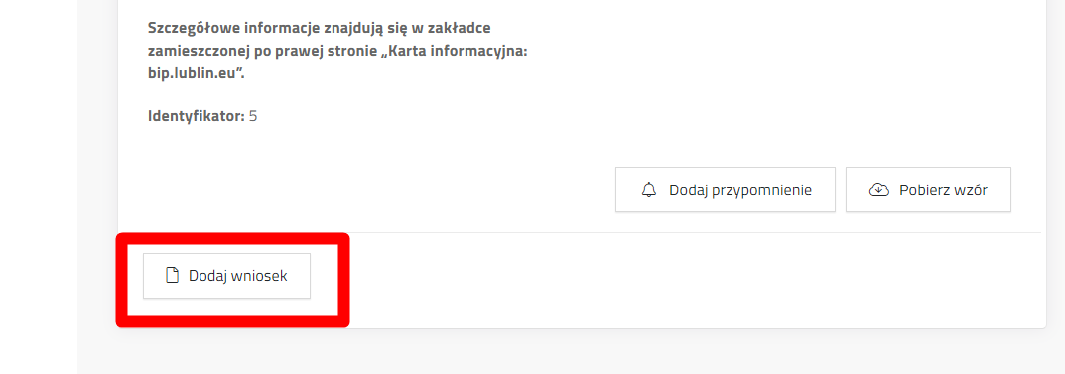
2. Kliknąć dalej na oknie z oświadczeniem o zapoznaniu się z klauzulą RODO.

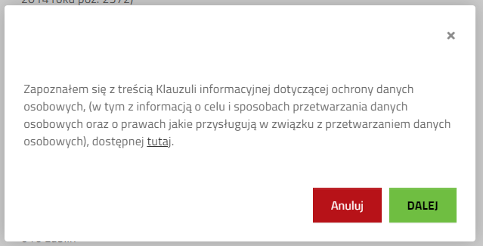

Uwaga! Jeżeli wnioskodawca zaznaczył pod wnioskiem oświadczenie o możliwości wykorzystania numeru PESEL ucznia do zaczytania danych z UONET, możliwe jest zaciągnięcie części danych ucznia z bazy UONET.
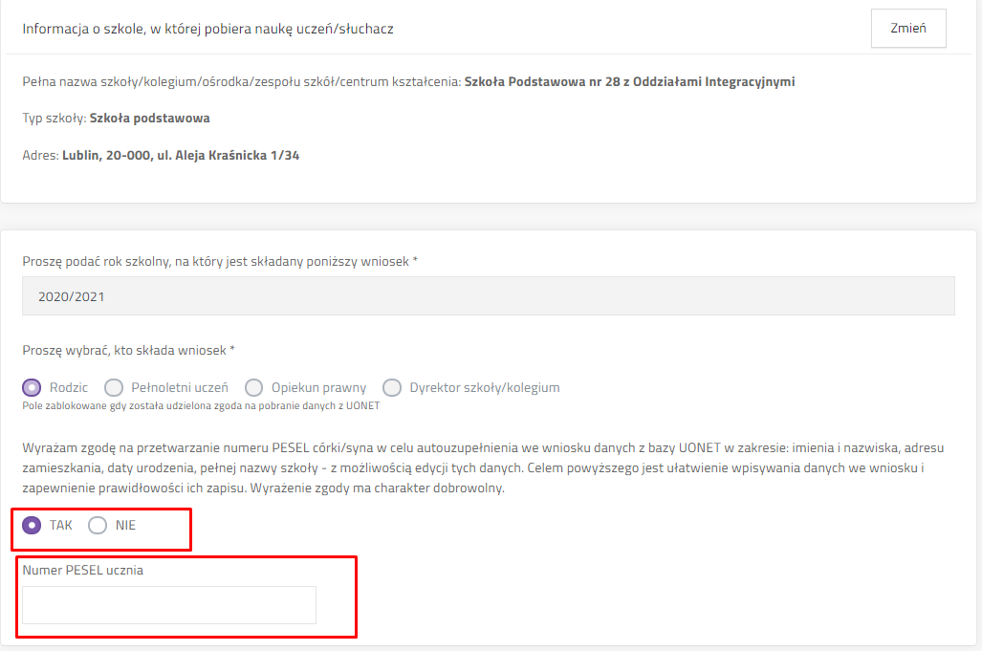

3. Uzupełnić dane we wniosku zgodnie z wnioskiem dostarczonym w wersji papierowej. Po wprowadzeniu wszystkich danych kliknąć „Zapisz”.

4. Kliknąć „Złóż wypełniony ręcznie” na zakładce Szczegóły wniosku.

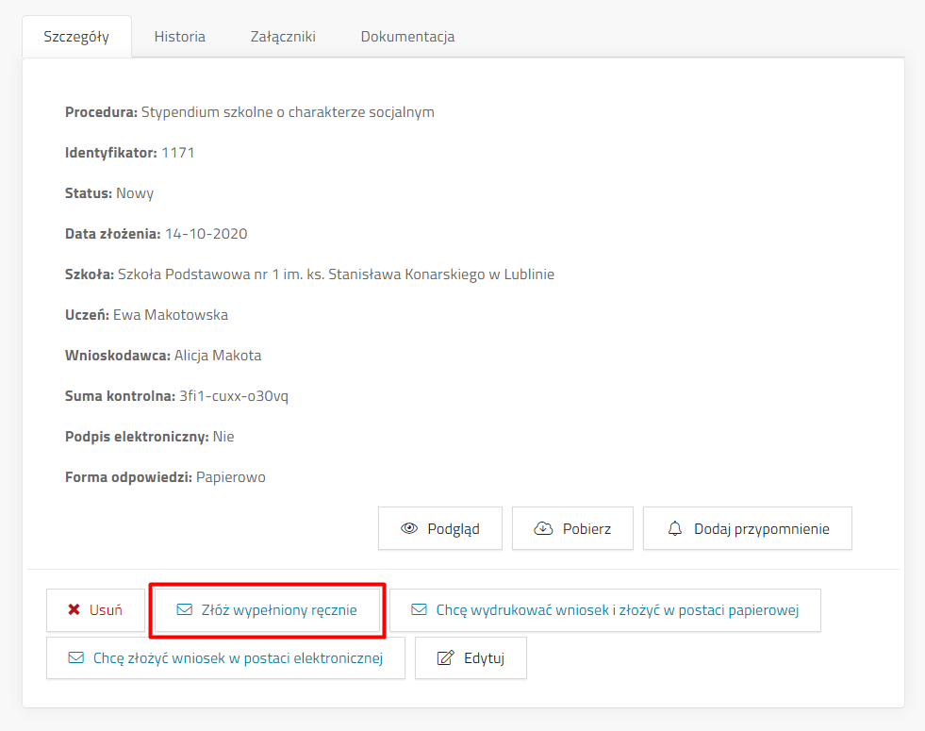

5. Wprowadzić UID dokumentu MDOK wniosku. System zaczyta z systemu MDOK JO nazwę, datę złożenia oraz numer dokumentu MDOK. Następnie należy zaznaczyć wstępną weryfikację wniosku – zaznaczyć czy wniosek jest kompletny, zawiera podpis, zawiera załącznik. Wszystkie pola są wymagane, aby pomyślnie zakończyć proces powiązania danych w aplikacji Stypendia z dokumentem w MDOK. Akcję kończy kliknięcie „Wykonaj”.

Uwaga! Szczegóły na temat uzupełniania wniosku wyjaśnione w „Instrukcji dla wnioskodawcy”.

Wprowadzenie do systemu wniosku, którego wnioskodawcą jest Dyrektor Szkoły.
Wprowadzenie numeru PESEL ucznia spowoduje zaczytanie jego danych do wniosku. Podczas uzupełniania danych wnioskodawcy we wniosku, w polu adresu wnioskodawcy zaczytuje się automatycznie adres szkoły i nie jest wymagane wypełnienie pola dotyczącego numeru PESEL lub innego dokumentu. Wniosek składany przez Dyrektora Szkoły powinien być podpisany podpisem elektronicznym oraz przekazany w paczce wniosków do OW.

Odblokowanie wniosku do skorygowania – wnioski dostarczone.
Wnioski w statusie Dostarczony oraz Zatwierdzony można jeszcze odblokować do edycji.
Możliwość wprowadzania poprawek ma tylko pracownik szkoły, do której jest składany jest wniosek.
Aby odblokować do edycji wniosek dostarczony / zatwierdzony (po dostarczeniu przez wnioskodawcę stosownego oświadczenia) należy:

1. Wybrać procedurę.
2. Kliknąć zakładkę „Nabór”
3. Kliknąć „Dostarczone” / „Zatwierdzone”

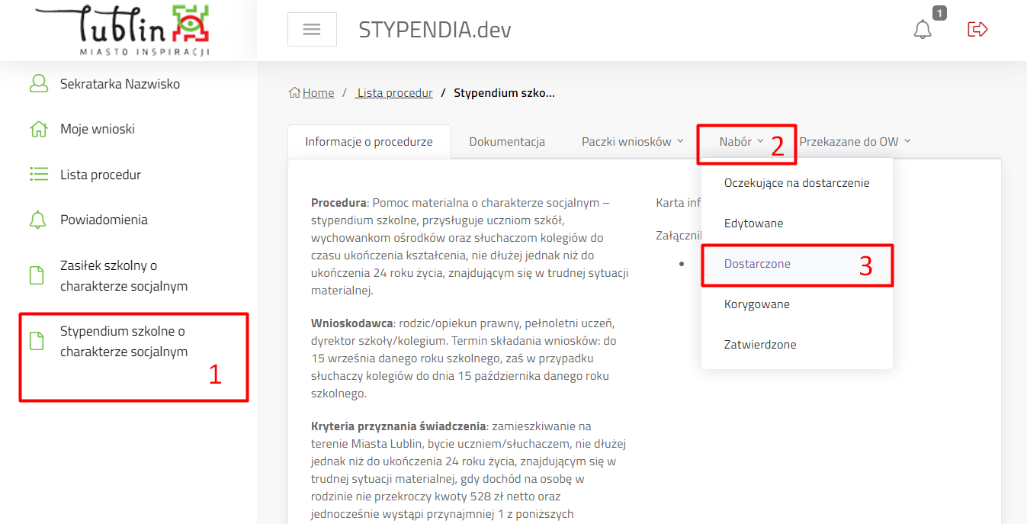

4. Kliknąć przycisk „Szczegóły” przy wniosku.
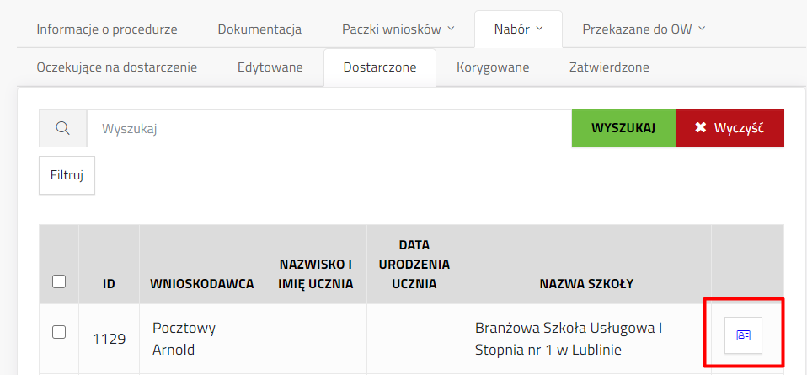

5. Kliknąć „Odblokuj do edycji” na Szczegółach wniosku.

6. Potwierdzić akcję odblokowania klikając „Wykonaj” (możliwe jest wprowadzenie komentarza do odblokowania).
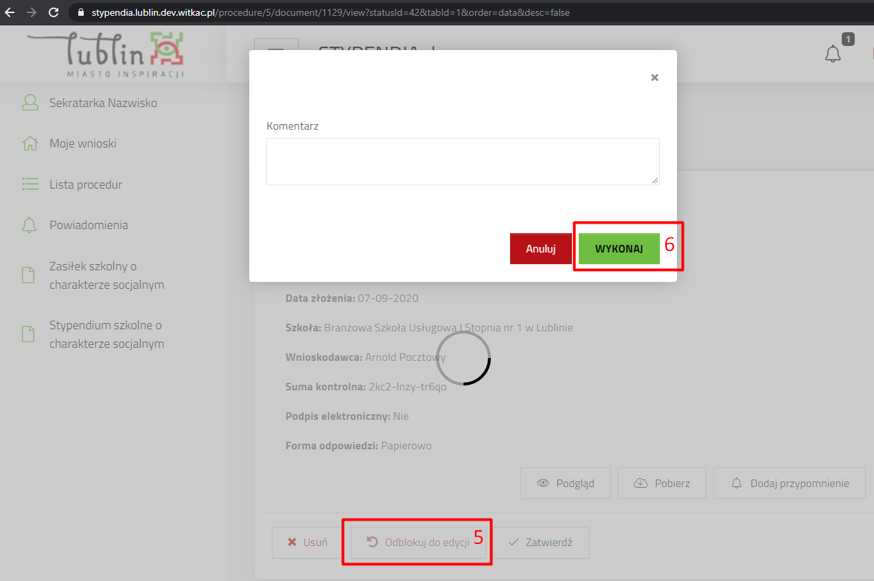

7. Kliknąć „Edytuj”, aby przejść do edycji wniosku.
8. Po zakończeniu poprawy wniosku kliknąć „Skorygowano”.

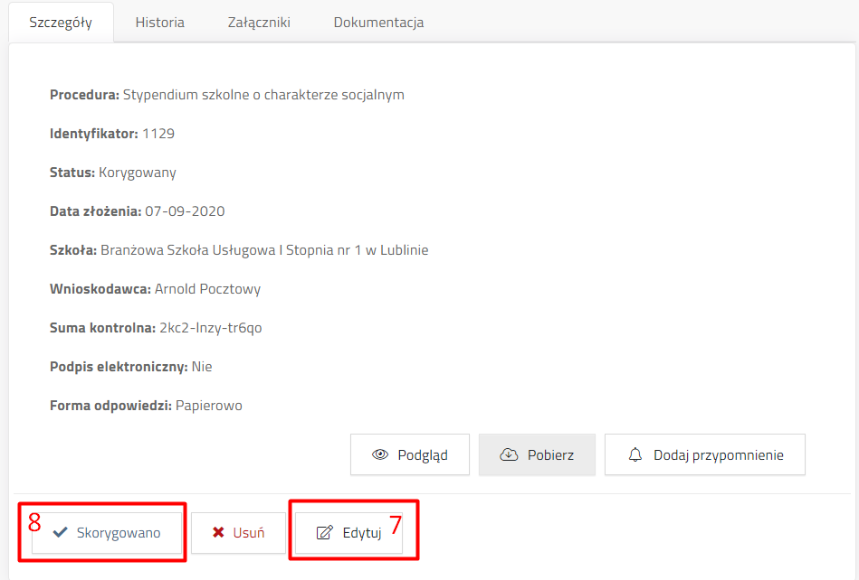
9. W oknie potwierdzającym kliknąć „Wykonaj”.

W przypadku dokonywania edycji i uzupełnienia wniosku, wnioskodawca powinien złożyć oświadczenie dotyczące zakresu wprowadzanych zmian. Oświadczenie w postaci elektronicznej należy dołączyć jako załącznik w aplikacji STYPENDIA, zaś w papierowej należy dołączyć do wniosku, który zostanie zarejestrowany w MDOKJO.

Zatwierdzanie złożonych wniosków.
Wnioski, które zostały dostarczone i są gotowe do przesłania do OW należy przenieść do statusu „Zatwierdzone”. Aby tego dokonać należy:
1. Wybrać i kliknąć tytuł procedury.
2. Kliknąć zakładkę „Nabór”.
3. Kliknąć przycisk „Dostarczone”.
4. Zaznaczyć pola wyboru przy wnioskach, które mają zostać oznaczone jako zatwierdzone.
5. Kliknąć przycisk „zatwierdź” i potwierdzić przyciskiem „Wykonaj”. Wniosek zmieni status z „Dostarczony” na „Zatwierdzony”.
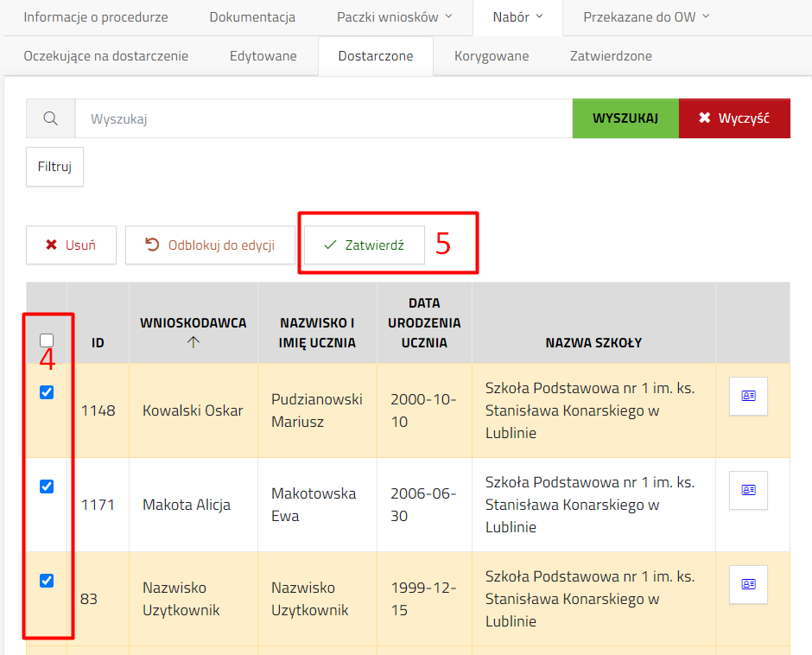

Przekazywanie paczki wniosków do OW.
Proces przesyłania paczki do MDOK jest różny dla procedury zasiłki i stypendia. W procedurze Stypendia wnioski są zbiorczo dodawane do jednej paczki z widoku listy wniosków zatwierdzonych.
W procedurze Zasiłki nie można tworzyć paczek, które miałby więcej niż jeden wniosek – każdy wniosek to osobna „paczka”.

Aby utworzyć paczkę należy:

1. Wybrać i kliknąć tytuł procedury.
2. Kliknąć zakładkę „Nabór”.
3. Kliknąć przycisk „Zatwierdzone”.

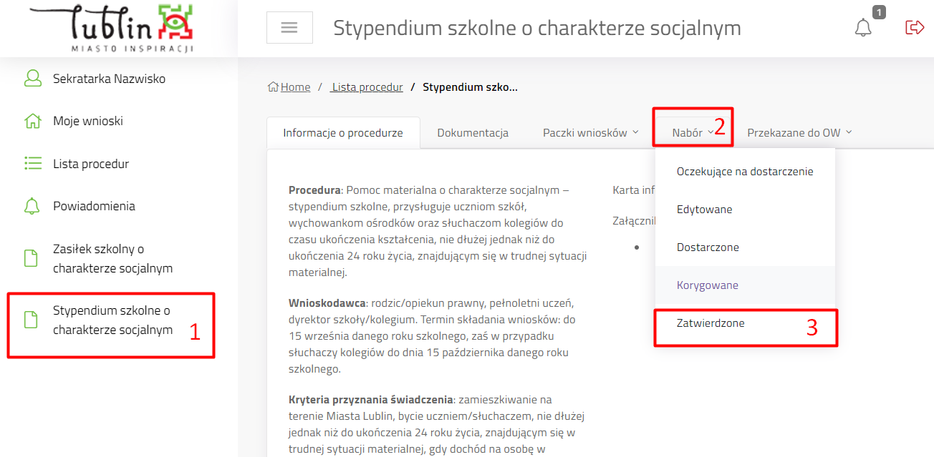
4. Zaznaczyć wnioski/wniosek w zależności od typu procedury.

- W przypadku stypendiów należy zaznaczyć pola wyboru przy wszystkich wnioskach, które mają trafić do paczki.
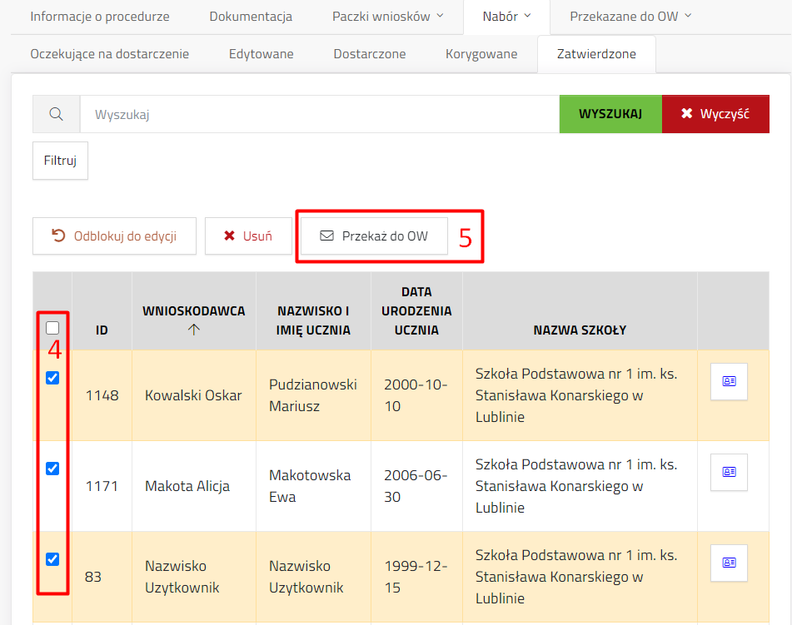
- W przypadku procedury zasiłków należy zaznaczyć jeden wniosek. Przycisk składania będzie dostępny tylko w przypadku zaznaczenia jednego wniosku, ukryje się gdy zaznaczony będzie więcej niż jeden wniosek.

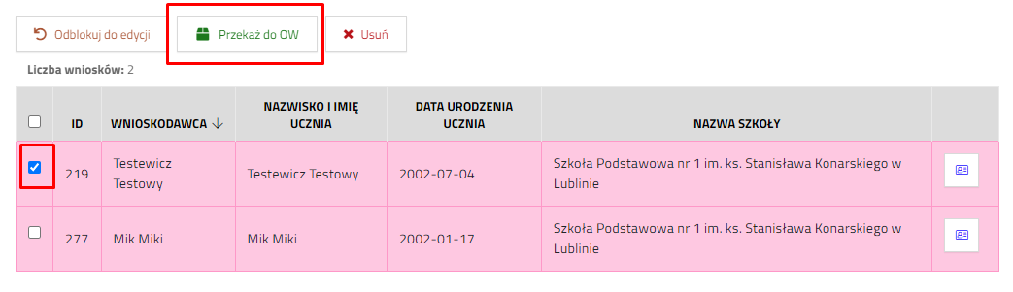
5. Kliknąć przycisk „Przekaż do OW”.

6. Potwierdzić utworzenie paczki wniosków
a) W przypadku stypendiów w nowym oknie wybrać placówkę z listy i kliknąć „Stwórz paczkę”.
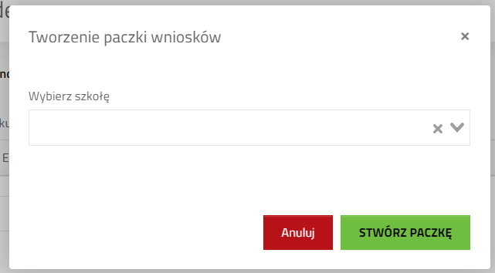

- W przypadku zasiłków pojawi się okno potwierdzające, którym należy kliknąć Wykonaj, aby system utworzył paczkę zaznaczonego wniosku.

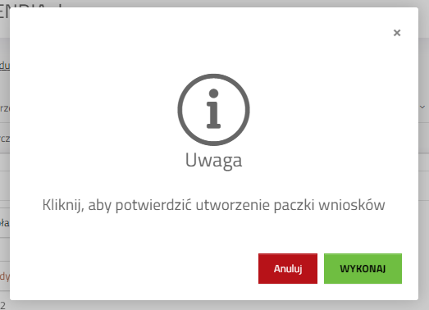

7. Aby sprawdzić wnioski wysłane do OW należy przejść do Procedury, wybrać Przekazane do OW. Z rozwiniętego menu ponownie wybrać Przekazane do OW.
8. System utworzył dokument w MDOK JO z zestawieniem wniosków w paczce. Aby odszukać paczki należy przejść do zakładki „Paczki wniosków”/”Wszystkie” procedury. System umożliwia sprawne przejście do dokumentu umieszczonego w MDOK JO poprzez przycisk „Przejdź do MDOK” znajdującego się z prawej strony wiersza paczki w tabeli.
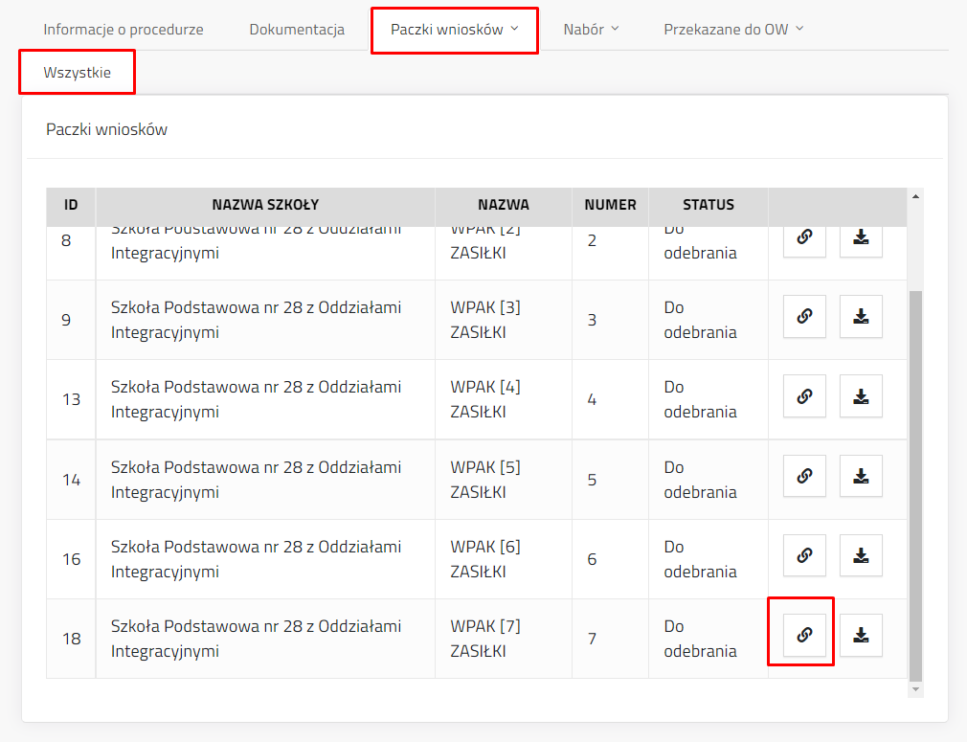

9. Przekazany dokument posiada ustawione szablony i klasyfikacje odpowiednie dla danej JO. Dokument ma ustawioną stronę – Odbiorcę – UML. Dalsza obsługa (podpis i przekazanie) przeprowadzona jest w MDOK JO.

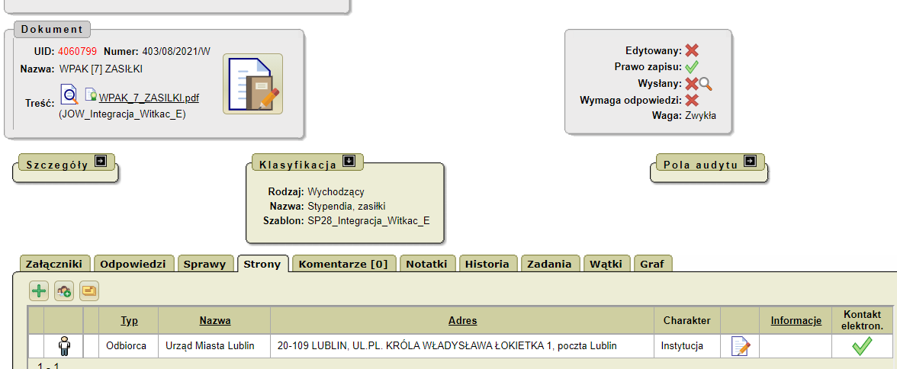

Pobieranie decyzji/pism z zakładki dokumentacja.
Zakładka Dokumentacja zawiera dokumenty, kótre będzie generowało OW do wniosków. Zakładka będzie wyświetlała tylko te dokumenty, które są dołączone do wniosków obługiwanych przez daną JO. Pliki zamieszczone w zakładce Dokumentacja służą podglądowi.
Aby przejść do dokumentacji procedury należy:
1. Kliknąć tytuł procedury.
2. Wybrać zakładkę „Dokumentacja”.
3. Kliknąć przycisk pobierania przy właściwym piśmie.

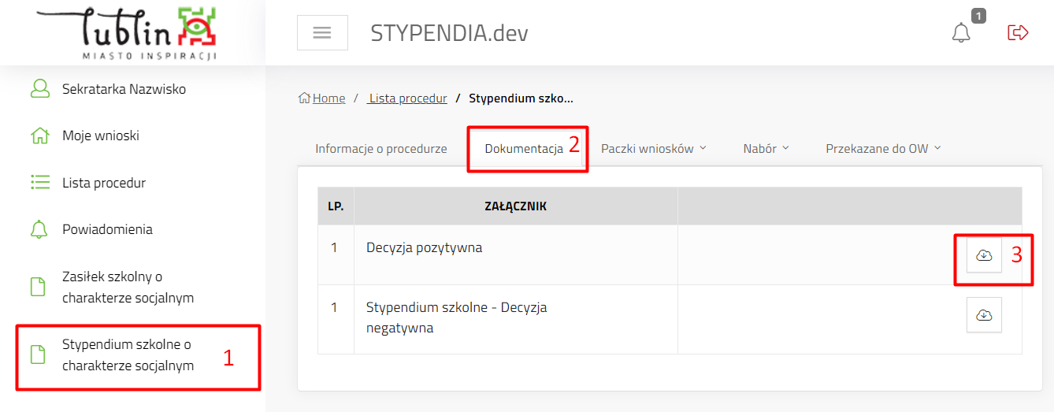

Dodawanie przypomnienia

1. Przejść do procedury lub konkretnego wniosku.
2. Kliknąć przycisk dodaj przypomnienie.
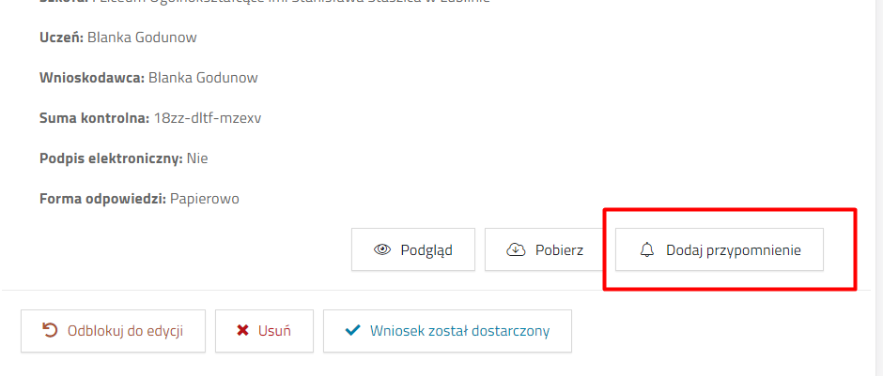

3. Wprowadzić treść i dzień przypomnienia. Potwierdzić przyciskiem Zapisz.

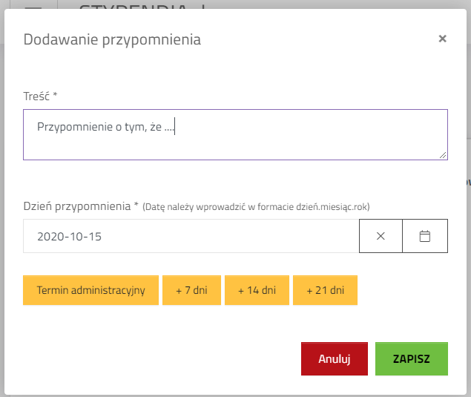

4. Po osiągnięciu daty przypomnienia system pokaże powiadomienie. Aby przejść do szczegółów powiadomienia należy:

a) kliknąć ikonę powiadomień i następnie kliknąć na treść powiadomienia.
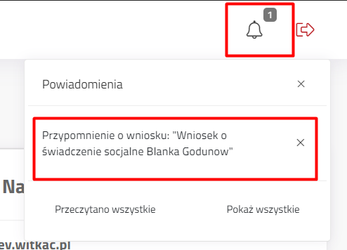

b) z menu bocznego wybrać przycisk „Powiadomienia” i kliknąć w tytuł powiadomienia, lub przycisk „Szczegóły”.

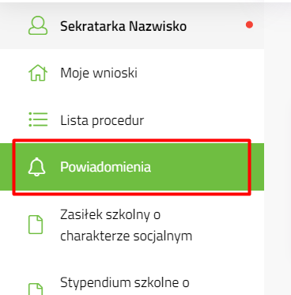
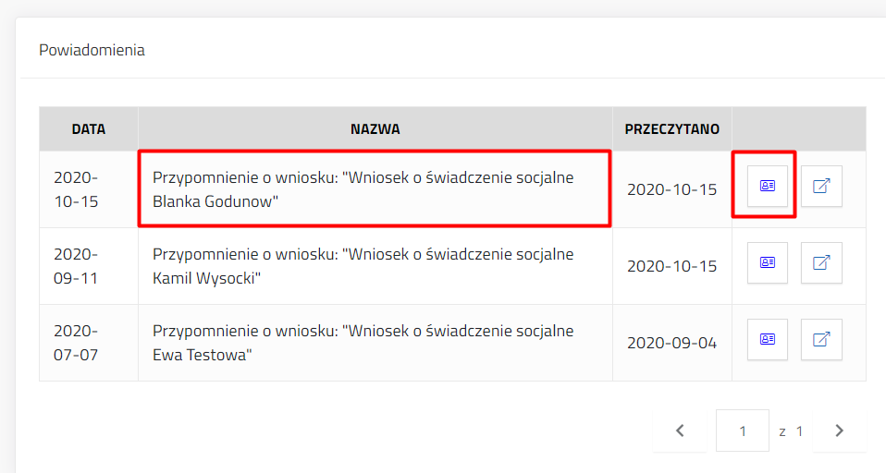

5. Zapoznać się z treścią przypomnienia i ewentualnie przejść do wniosku klikając „Przejdź do wniosku”.

